Лексическая тема: «День Победы»

Родителям рекомендуется:
· Побеседовать с детьми о празднике:
9 мая - это День Победы нашего народа над немецко-фашистскими захватчиками.
Вся наша страна празднует день освобождения нашей Родины от врага. В этот день все поздравляют участников войны и дарят им подарки. Победа была нелегкой. Многие не вернулись домой. Они погибли, защищая нас с вами. Наши солдаты так хотели, чтобы мы с вами жили в хорошей, дружной, счастливой стране. Мы всегда будем помнить тех, кто погиб, защищая нас.

Повторение поговорок.
- Умелый боец - везде молодец.
- Солдатское дело - воевать смело.

«Кулачок» - подбор признаков к слову солдат.
Какой должен быть солдат?
Храбрый - сильный – отважный –смелый - умный.
Решительный – выносливый – честный – ловкий – меткий.

Закончить предложения:
9 Мая - …
Все поздравляют ветеранов с …
В этот день ветеранам дарят …
Люди идут возлагать цветы к …
У Вечного огня уже лежит много …
На Красной площади проходит …
«Сосчитай до 5»
Один орден, два … три … четыре … пять …
Одна медаль, две … три … четыре … пять …
Одна награда, две … три … четыре … пять…
«Скажи наоборот»
молодой – пожилой, сильный - …
храбрый - … умный - …
Игра «Один – много»
Ветеран – ветераны – много ветеранов
Воин - … много …
Орден - … много …
Герой - … много …
Награда - … много …
Выучить стихотворение:
«Майский праздник – День Победы
Отмечает вся страна.
Надевают наши деды боевые ордена.
Их с утра зовёт дорога на торжественный парад,
И задумчиво с порога вслед им бабушки глядят»

Образование слов, названий профессий по образцу:
- Самолетами управляли …(летчики, пилоты)
- Ракетной установкой управляли…(ракетчики)
- Танками управляли … (танкисты).
- Кораблями управляли... (капитаны, моряки)
- При пулеметах были …(пулеметчики)
- Разведку осуществляли…(разведчики)

Предложить ребенку ответить на вопросы:
- Какой праздник мы отмечаем 9 мая?
- В какой стране мы живём?
-Что такое государство? Родина?
-Что такое граница?
- Почему нужно охранять Родину?
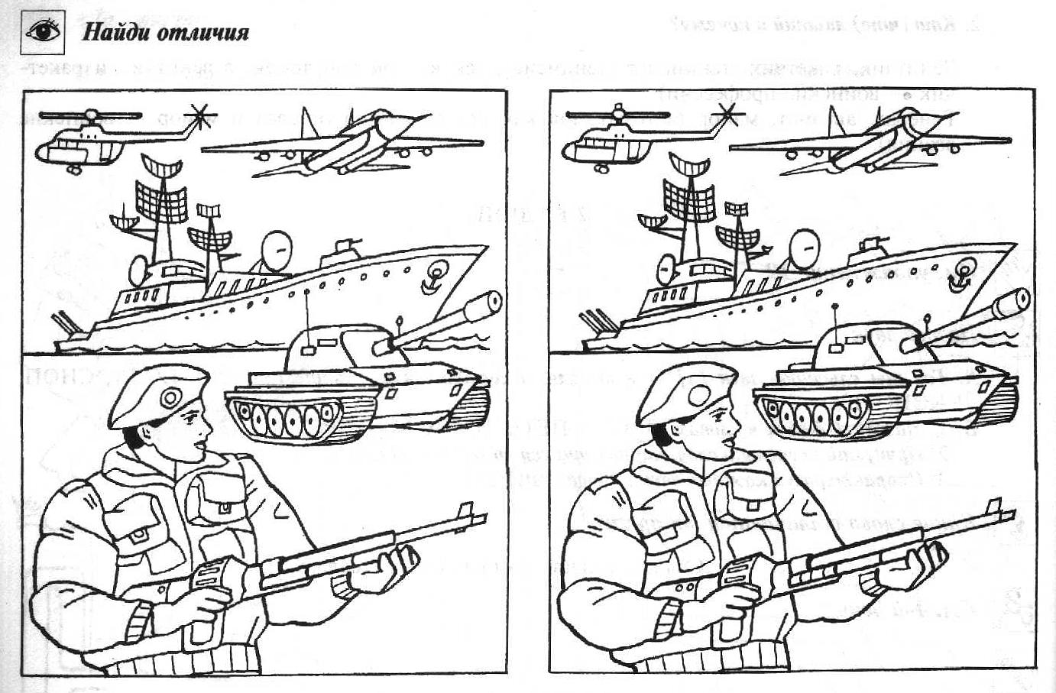
- Почему День Победы отмечают 9 мая?
